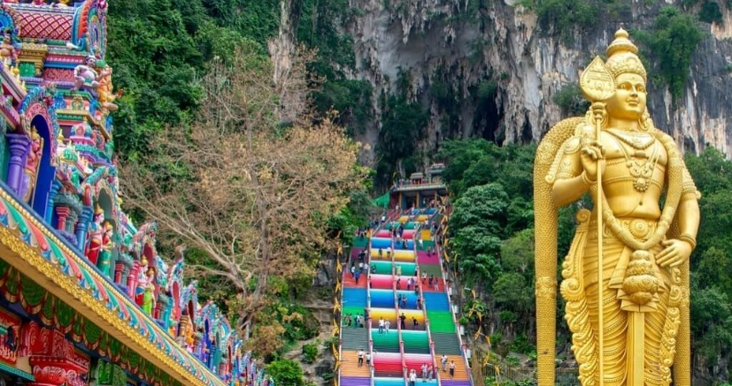 | 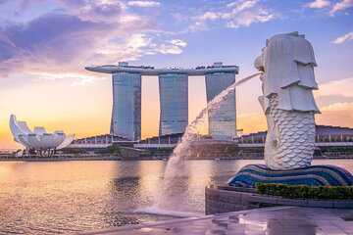
 | 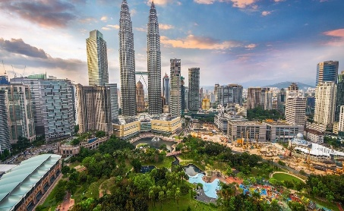
Singapur y Malasia
6 días – 5 noches

ITINERARIO
Ref. LCVAE-SM
Salidas: diarias en servicio privado
Vigencia: 01 de noviembre 2025 al 31 de octubre 2026.

DIA 1: LLEGADA SINGAPUR
A la llegada al Aeropuerto Internacional de Singapur. Encuentro con su conductor y traslado al hotel. Registro en el hotel y alojamiento. Resto del día libre.

DIA 2: SINGAPUR – VISITA DE CIUDAD DE MEDIO DIA
Desayuno en el hotel. Visita de ciudad de medio día.
Primero, se dirigen a Esplanade y camina por Marina Bay para llegar al Merlion Park, la desembocadura del río Singapur. Continúan a pie hasta el distrito cívico, donde se encuentran algunos de los edificios coloniales británicos, como la Galería Nacional y el Teatro Victoria. Camine por Padang, antes de ser trasladado a Chinatown. Visita el Templo Thian Hock Keng, el templo más antiguo e importante del pueblo Hokkien en el país. Continúe a pie hasta el mercado callejero y visite el Templo de la Reliquia del Diente de Buda, que supuestamente alberga una reliquia de Buda, y el Templo Sri Mariamman, el templo hindú más antiguo de Singapur. Finalmente, visite el Jardín Botánico de Singapur, el único jardín tropical declarado Patrimonio de la Humanidad por la UNESCO (el Jardín Nacional de Orquídeas no está incluido). Al finalizar el recorrido, traslado de regreso al hotel a las 12.30 hrs. Regreso al hotel. Tarde libre. Alojamiento.

DIA 3: SINGAPUR – MALACCA
Desayuno. A las 08:30 hrs, traslado a Malaca solo con conductor (de 3 a 4 horas dependiendo del estado del tráfico y de la frontera entre Singapur y Malasia). Al llegar a la frontera con Malasia, deberán recoger su equipaje y cruzar la frontera de forma independiente. Después de pasar por los trámites migratorios, el nuevo chofer los estará esperando. Suben al nuevo vehículo privado y traslado a Malaca.

A su llegada a Malaca, encuentro con su guía de Malasia. Visitan los monumentos antiguos y sitios coloniales de la ciudad histórica, declarada Patrimonio de la Humanidad por la UNESCO. Al llegar a Malaca, comience el recorrido a pie por el distrito patrimonial fuertemente influenciado por los años coloniales portugueses, holandeses y británicos. Visitan las ruinas de la fortaleza de A Famosa, construida en 1511. Desde aquí llegaremos a las Ruinas de la Iglesia de San Pablo donde fue enterrado San Francisco Javier. Continúe hasta Dutch Square, que cuenta con lo que se cree que es el edificio holandés más antiguo que se conserva en el este, Stadthuys, Christ Church y la Torre del Reloj, donde se encuentra la Fuente de la Reina Victoria. Continúan con un paseo por el río Malaca y observan los edificios con influencia arquitectónica holandesa y británica. Después del crucero, visite la Casa Museo Baba & Nyonya. El almuerzo se servirá en un restaurante local. Después del almuerzo, visita de Cheng Hoon Teng, el templo chino más antiguo de Malasia, fundado en 1645, y la mezquita Kampung Kling, la mezquita más antigua de Malaca. Registro en el hotel. Alojamiento.

DIA 4: MALACCA – KUALA LUMPUR
Desayuno. A las 09:00 hrs, salida hacia Kuala Lumpur durante aproximadamente 2.5 horas dependiendo del tráfico. Al llegar a Kuala Lumpur, comenzaremos nuestro recorrido por la ciudad de Kuala Lumpur (4 horas). Conduzca a través del Jardín Botánico Perdana, anteriormente conocido como Jardines del Lago y breve parada en la cercana Mezquita Nacional. Después de una breve visita, continúe hasta la Plaza de la Independencia, situada frente al edificio Sultan Abdul Samad. En el camino, pasan por la estación de tren de Kuala Lumpur, construida en 1910. Al llegar a la Plaza de la Independencia, caminan hasta Pasar Seni (Mercado Central). En el camino, pasan por Masjid Jamek, uno de los primeros edificios de Kuala Lumpur, levantado en la convergencia de los ríos Gombak y Klang. Paseo hasta Chinatown y visita del mercadillo. Luego, se dirigen a Kampung Baru, un barrio típico donde la mayoría de las casas todavía están construidas con la arquitectura tradicional malaya. El viaje termina en KLCC para una excelente sesión fotográfica de las torres gemelas más altas del mundo (el acceso a la plataforma de observación de las Torres Gemelas Petronas no está incluido). Traslado al hotel para realizar el check-in. Alojamiento.

DÍA 5: KUALA LUMPUR
Desayuno. A las 09:00 hrs, continuarán con el recorrido por los suburbios de Kuala Lumpur. Salida hacia las Cuevas de Batu, casa del templo hindú más importante de Malasia. Las cuevas de Batu se encuentran a unos 20 minutos del centro de la ciudad. El templo está dedicado a Lord Subramaniam y es el lugar de la impresionante celebración anual Thaipusam. Para llegar a la cima de las Cuevas, debemos subir 272 coloridos escalones. No se requiere ningún nivel de condición física particular, aunque se desaconseja a las personas con problemas de movilidad o salud. El recorrido continúa con una visita a una pequeña fábrica de batik, donde se realiza una demostración de esta técnica de pintura, antes de dirigirse a Royal Selangor Pewter, una fábrica moderna pero interesante donde se fabrican hábilmente productos de peltre a mano. Regreso al hotel. El resto de la tarde es libre. Alojamiento.

DÍA 6: KUALA LUMPUR – SALIDA
Desayuno en el hotel. Al a hora prevista, traslado al aeropuerto.

Fin de nuestros servicios.

PRECIOS POR PERSONA EN USD VIAJANDO 2 PASAJEROS JUNTOS

01 NOVIEMBRE 2025 – 31 MARZO 2026
SERVICIOS TERRESTRES | DOBLE
HOTELES CATEGORIA A | $2,900 USD

01 ABRIL – OCTUBRE 2026
SERVICIOS TERRESTRES | DOBLE
HOTELES CATEGORIA A | $2,835 USD

SERVICIOS TERRESTRES | DOBLE
HOTELES CATEGORIA B | $3,350 USD

NOTA:
**LOS PRECIOS NO APLICAN DURANTE EL PERIODO DE FIN DE AÑO 25 DIC’25 – 02 ENE’26 Y DURANTE LA FORMULA 1 2026 (FECHAS PENDIENTES).

EL PRECIO DEL VIAJE INCLUYE
- Alojamiento en los hoteles previstos (o similares) con desayuno.
- Traslados y excursiones, en transporte en vehículo con aire acondicionado según el programa en privado.
- Excursión turística con entradas incluidas en el destino. Los paseos en barco son compartidos.
- Guía de habla hispana para todos los servicios terrestres excepto durante el cruce de la frontera, solo conductor.

NO INCLUYE:
- Tarifas aéreas de vuelos internacionales para llegar a Singapur y salir del aeropuerto de Kuala Lumpur.
- Gastos de carácter personal, como bebidas, suvenires, lavandería, etc.
- Otras comidas que no están especificadas en el itinerario.
- Propinas para guía y conductor.
- Impuesto aeroportuario internacional.
- Impuestos locales en Malasia, se pagan directamente en cada hotel.
- Seguro de asistencia en viaje, sugerimos adquirir uno, al momento de iniciar la reserva de su viaje.

HOTELES PREVISTOS O SIMILARES
01 NOVIEMBRE 2025 – 31 MARZO 2026
CIUDAD | CATEGORIA A
Singapur | Carlton Hotel Singapore  Hab. Deluxe
Malacca | The Pine  Hab. Premier
Kuala Lumpur | Impiana KLCC  Hab. Deluxe

01 ABRIL AL 31 OCTUBRE 2026
CIUDAD | CATEGORIA A | CATEGORIA B
Singapur | Grand Copthorne Waterfront  Hab. Deluxe | Parkroyal Collection Marina Bay  Hab. Urban Deluxe
Malacca | Swiss Garden  Hab. Deluxe | The Majestic  Hab. Deluxe
Kuala Lumpur | Impiana KLCC  Hab. Deluxe | EQKL Hab. Deluxe

Notas:
*Todas las clasificaciones de los hoteles están determinadas de acuerdo con las autoridades locales.
*Horario de entrada: 13:00 o 14:00 Horario de salida: 11:00 o 12:00

GASTOS DE CANCELACION:
Sin gastos de cancelación 40 días antes de la fecha de llegada, a excepción de vuelos, cruceros, o servicios extraordinarios que serán valorados por separado. Los cargos de cancelación se aplicarán inmediatamente a cualquier cancelación si los vuelos han sido reservados y emitidos por la operadora.
Para la cancelación con menos de 35 días antes de la llegada, los cargos de cancelación son los mencionados a continuación:
GASTOS DE CANCELACION POR FECHA DE LLEGADA | CARGO POR CANCELACION
MAS DE 40 DIAS | SIN GASTOS
ENTRE 39 Y 30 DIAS | 30% DEL TOTAL
ENTRE 29 Y 20 DIAS | 50% DEL TOTAL
ENTRE 19 Y 10 DIAS | 75% DEL TOTAL
MENOS DE 9 DIAS O NO SHOW | 100% DEL TOTAL

LEGALES:
1. Precios por persona en dólares americanos pagaderos al tipo de cambio del día de la operación, sujetos a cambio, disponibilidad y confirmación de las tarifas en convenio cotizadas. Aplican restricciones. No aplica temporada alta, semana santa, verano, puentes, feriados, navidad y fin de año

2. Itinerario valido del 01 de noviembre 2025 al 31 de octubre 2026, aplican salidas programadas.

3. Precio aplica viajando DOS PASAJEROS JUNTOS.

4. Los costos presentados en este itinerario aplican únicamente para pago con depósito o transferencia.

5. Es obligación del pasajero tener toda su documentación de viaje en regla, pasaporte, visas, prueba PCR, vacunas y demás requisitos que pudieran exigir las autoridades migratorias y sanitarias de cada país.

6. Para pasajeros con pasaporte mexicano es requisito tener pasaporte con una vigencia mínima de 6 meses posteriores a la fecha de regreso.

7. Itinerario meramente referencial, puede sufrir cambios o variaciones dependiendo de la disponibilidad de servicios y tarifas en convenio solicitadas al momento de la reserva, de acuerdo con cuestiones climatológicas, epidemiológicas, religiosas o conflictos internos dentro del destino que se encuentren ajenos a la empresa.

